Prognoza pogody
(słowniczek do działu)
https://fiszkoteka.pl/zestaw/551-pogoda-russkaa-leksika-pogoda-slownictwo-rosyjskie

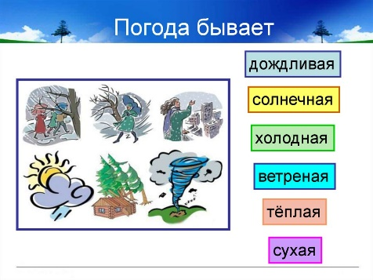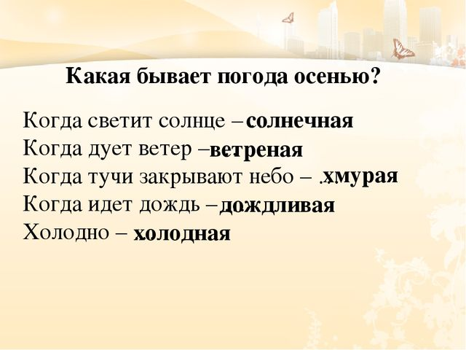
Słowniczek:
Какая может быть погода?
- Солнечная (ясная) – słoneczna
- Облачная (пасмурная) – pochmurna
- Облачная с прояснени2ями – pochmurna z przejaśnieniami
- Переменная – zmienna
- Ветреная – wietrzna
- Дождливая – deszczowa
- Плохая – brzydka (zła)
- Грозовая – burzowa
- Морозная - mroźna
Przeczytaj dialog i zaznacz właściwą ilustrację:
